图片看不清楚可以Ctrl+滚轮放大

**被监控tomcat服务器设置（资讯和H5页面所在的tomcat）**

1. tomcat版本6.0.36（166测试机上的版本）
2. jdk版本1.6.0_21（166测试机上的版本）
3. 其他涉及的环境均与166测试机一致

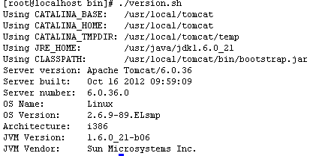

1. 修改tomcat/ bin/catalina.sh 文件

在文件头部的大量注释之后加入以下内容

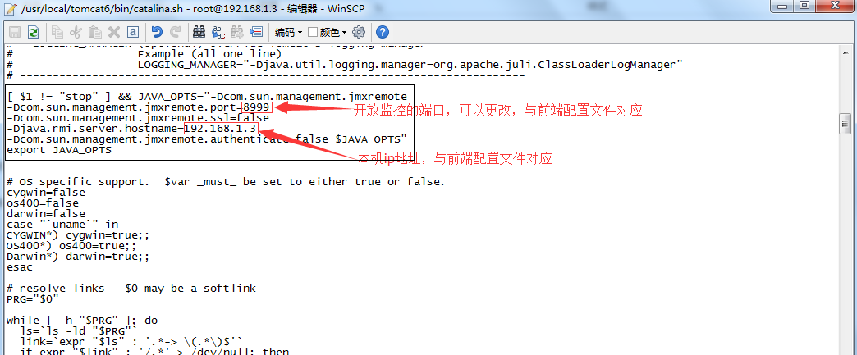

[ $1 != "stop" ] && JAVA_OPTS="-Dcom.sun.management.jmxremote

-Dcom.sun.management.jmxremote.port=8999

-Dcom.sun.management.jmxremote.ssl=false

-Djava.rmi.server.hostname=192.168.1.3

-Dcom.sun.management.jmxremote.authenticate=false $JAVA_OPTS"

export JAVA_OPTS

**部署监控应用的tomcat服务器设置（监控接口和监控页面所在的tomcat）**

1. 将monitoring.war文件放入webapps文件夹中，启动tomcat即可。

**被监控的Apache设置（交易）**

开启Apache Server Status服务：

1、将apache的配置文件httpd.conf中#LoadModule status_module modules/mod_status.so前面的#去掉

2、在配置文件中添加：

ExtendedStatus On

<Location /server-status>

SetHandler server-status

Order Deny,Allow

#Deny from all

#Allow from 127.0.0.1

</Location>

3、重启apache

**被监控的Nginx设置（行情）**

开启nginx Server Status服务：

1、重新编译nginx，将--with-http_stub_status_module模块编译进nginx

cd nginx-1.8.0

./configure --prefix=/usr/local/nginx --with-pcre=/usr/local/src/pcre-8.37 --with-http_gzip_static_module --with-http_gunzip_module --with-http_perl_module --with-http_stub_status_module

2、进入/usr/local/nginx/conf/vhosts目录

在d.conf配置文件添加：

location /stub_status {

stub_status on;

access_log off;

}

3、重启nginx：killall nginx 然后重启